

GOBIERNO DEL ESTADO LIBRE Y SOBERANO DE PUEBLA
SECRETARIA DE EDUCACIÓN PÚBLICA DEL ESTADO
DIRECCIÓN DE EDUCACIÓN PRIMARIA
ESCUELA PRIMARIA OFICIAL


CLAVE: 21EPR0267O ZONA ESCOLAR: 074 CORDE 10

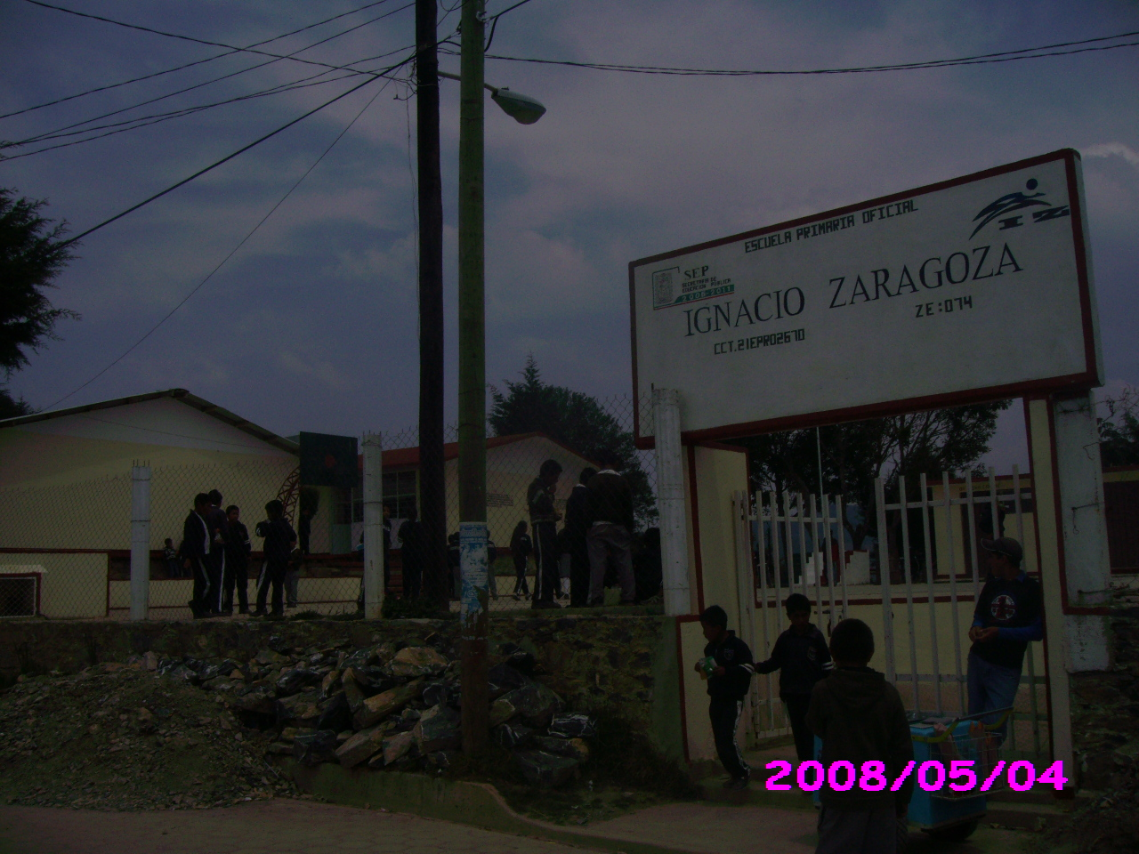
ESCUELA

Según Álvarez 1998 señala que la escuela es “Un espacio de interacción entre quienes la comparten y la hacen existir: cada escuela es única, tiene identidad propia y es distinta de las demás”.
Concebir así a la escuela significa que los maestros, los alumnos, el director y padres de familia actúen de manera compartida y cumplan su labor con responsabilidad. Por lo tanto el siguiente apartado tiene la finalidad de dar a conocer las características generales de la escuela donde realizare y pondré en marcha las estrategias para la comprensión lectora.
La escuela donde pondré en practica estas estrategias es la Escuela Primaria “Ignacio Zaragoza”, con clave 21EPR0267O, turno matutino, perteneciente a la zona escolar 074 y al sector 10, y que esta ubicada en la región de la sierra negra, perteneciente al municipio de Zoquitlàn, Puebla, se localiza al norte de la cabecera municipal, colindando con las siguientes comunidades; al norte colinda con Chichicapa, Ajalpan, Pue; al sur con Zoquitlàn, al oriente con Hizhuapan y Ocotlamànic del Municipio de Zoquitlàn, al poniente con las localidades de Cinco Señores y Xacalco, Coxcatlan, Pue.
En 1987 fue fundada la escuela con sus dos primeras aulas, con el paso de los años y gestiones de los directivos fue creciendo hasta quedar como en la actualidad esta. Cuanta con 8 salones de los cuales 4 son de lámina y 4 de concreto, se encuentran distribuidos de la siguiente forma una es biblioteca, una dirección, y las restantes son grupos, con esto quiero decir que la escuela ya es de organización completa.

LAS ESCUELAS DE SU ALREDEDOR

Al paso de los años la comunidad fue mejorando en el aspecto educativo, ya que en la actualidad se encuentran establecidas escuelas de los tres niveles de educación básica y un bachillerato de nueva creación. Poco a poco se dio auge al establecimiento de centros de educación preescolar, ya que la población aun no se concientiza de la importancia la educación preescolar en la formación integrar del niño.
Otro logro que tiene la localidad es la creación de la telesecundaria con una matricula de 120 alumnos cantidad que no corresponde con los 590 alumnos egresados de las dos primarias, una que es bilingüe y una estatal. Y por ultimo esta el bachiller el cual cuenta con una matricula menor a la telesecundaria.

LA COMUNIDAD

Según Alicia Carbajal 1996 “El barrio no solo es el espacio físico que resulta de la suma de las casas, las calles y los comercios de cierto lugar, sino que es, sobre todo, la gente que lo habita, que le da forma sentido e identidad. El barrio es más que la colonia, esa división política hecho desde fuera, desde arriba. El barrio es lo que su gente hace de él, lo que puede hacer con él”.
Lo que quiere decir que el barrio está activamente relacionado con las actividades de una escuela.
La palabra ACATEPEC se deriva del Nàhutl Acatepetl, cuyo significado se deriva de los cocablos Acatl “CARRIZO” y Tèpetl “CERRO”.
El gobierno se divide en Administrativo y Judicial, todo lo relacionado a la Administración Pública esta gobernado por un Inspector Municipal y sus Regidores y en cuanto al aspecto Judicial se cuenta con un Juez de Paz. Para un mejor control de gobierno, la comunidad se divide en cuatro barrios: Hijadero, Pala, Atola y Acatepetl. Estos barrios están organizados para recibir servicios de acuerdo a las necesidades de la comunidad, es decir, que cuando se realiza algún trabajo en el centro de la comunidad todos los barrios están obligados a participar, tanto física como económicamente.
De acuerdo a datos que fueron proporcionados por la Inspectoría Municipal, se tiene un total de 3640 habitantes, distribuidos en los cuatro barrios de la comunidad. Todos hablan la misma lengua “Náhuatl” que es el idioma predominante en esta región de la sierra negra.
Como en toda comunidad, las actividades económicas se desempeñan de acuerdo a las propias necesidades de la población. Una de las principales actividades que desempeña la población es la agricultura, pero también, es importante mencionar que gran parte de la población se ve en la necesidad de emigrar a las grandes ciudades en busca de un mejor ingreso económico, ya que las condiciones laborales de la localidad no permiten mejorar su calidad de vida. La población que radica en la comunidad y que no se dedica a la agricultura desempeña actividades como el comercio y algunos talleres.

MEDIO FÌSICO Y GEOGRÀFICO

El relieve de la comunidad es montañoso con algunos lugares muy accidentados, aproximadamente se tiene una superficie territorial de 2200 hectáreas, de las cuales todos sus terrenos de cultivo son de temporal.
Se considera que la fauna de la comunidad se divide en dos tipos:
DOMÈSTICA: existe ganado bovino, equino, asnal, ovino, porcino, caprino y aves de corral.
SILVESTRE: existen ardillas, reptiles, venados, conejos, zorros, zorrillos, ardillas, gavilanes, zopilotes, algunas aves, etc.
El clima de la comunidad va del templado al frío, por lo que la flora esta conformada principalmente por árboles de pino, ocote y encino.
En la localidad no existen ríos de gran importancia, solamente se encuentran riachuelos que se forman con los nacimientos de agua de los cerros montañosos.

